

DESKRIPSI PERANCANGAN PERANGKAT LUNAK

Thrift Shop

untuk:

Mata Kuliah

Rekayasa Perangkat Lunak

Dipersiapkan oleh:

Didit Johar Maulana - 1301194021

Gerin Aryo Prasetyo - 1301194479

Muhammad Raihan Wibowo - 1301190342

Sri Utami - 1301194104

Program Studi Teknik Informatika/Sistem dan Teknologi Informasi

Fakultas Informatika

Jl. Telekomunikasi 1, Dayeuhkolot Bandung

|  | **Prodi S1- Teknik Informatika**  **Universitas Telkom** | Nomor Dokumen | | Halaman |
| --- | --- | --- | --- | --- |
| *DPPL-001* | | *<#>/<jml #* |
| Revisi | *<nomor revisi>* | *Tgl: <isi tanggal>* |

DAFTAR PERUBAHAN

| Revisi | Deskripsi |
| --- | --- |
| A |  |
| B |  |
| C |  |
| D |  |
| E |  |
| F |  |
| G |  |

| INDEX  TGL | - | A | B | C | D | E | F | G |
| --- | --- | --- | --- | --- | --- | --- | --- | --- |
| Ditulis oleh |  |  |  |  |  |  |  |  |
| Diperiksa oleh |  |  |  |  |  |  |  |  |
| Disetujui oleh |  |  |  |  |  |  |  |  |

Daftar Halaman Perubahan

| Halaman | Revisi | Halaman | Revisi |
| --- | --- | --- | --- |
|  |  |  |  |

Daftar Isi

1. Pendahuluan 5

1.1 Tujuan Penulisan Dokumen 5

1.2 Lingkup Masalah 5

1.3 Definisi dan Istilah 5

1.4 Aturan Penamaan dan Penomoran 5

1.5 Referensi 5

1.6 Ikhtisar Dokumen 5

2 Deskripsi Perancangan Global 6

2.1 Rancangan Lingkungan Implementasi 6

2.2 Deskripsi Arsitektural 6

2.3 Deskripsi Komponen 6

3 Perancangan Rinci 7

3.1 Realisasi Use Case 7

3.1.1 Use Case Registration 7

3.1.2 Use Case Login 7

3.1.3 Use Case Make An Order Online 7

3.1.4 Use Case Add Cart 7

3.1.5 Use Case Checkout 7

3.1.6 Use Case Multiple Payment Methods 7

3.1.7 Use Case Invoice 7

3.1.8 Use Case Online Tracking 7

3.1.9 Use Case Review 7

3.1.10 Use Case Chat 7

3.1.11 Use Case Logout 7

3.1.12 Use Case Update User 7

3.1.13 Use Case Delete User 7

3.1.1.1 Identifikasi Kelas 7

3.1.1.2 Sequence Diagram 7

3.1.1.3 Diagram Kolaborasi/Komunikasi Kelas 7

3.2 Perancangan Detil Kelas 7

3.2.1 Kelas Sellers 7

3.2.2 Kelas Buyers 8

3.2.3 Kelas Address 8

3.2.4 Kelas Payments 8

3.2.5 Kelas Invoice 8

3.2.6 Kelas ONline Tracking 8

3.2.7 Kelas Cart 8

3.2.8 Kelas Components 8

3.2.9 Kelas Products 8

3.2.10 Kelas Chat 8

3.2.11 Kelas Browse 8

3.3 Diagram Kelas Keseluruhan 8

3.4 Algoritma/Query 8

3.5 Diagram Statechart 8

3.6 Perancangan Antarmuka 8

3.7 Perancangan Representasi Persistensi Kelas 9

4 Matriks Kerunutan 9

Setelah Daftar Isi Boleh ada Daftar Tabel dan Daftar Gambar

# 1. Pendahuluan

## Tujuan Penulisan Dokumen

Dokumen ini dibuat bertujuan untuk menjelaskan secara terperinci mengenai rancangan perangkat lunak yang akan dibuat, baik berupa deskripsi perancangan lingkungan implementasi dan dekomposisi

fungsional modul, deskripsi data dalam bentuk basis data yang akan digunakan dalam pembuatan

perangkat lunak, dekomposisi fisik modul, dan deskripsi rinci modul yang terdiri dari deskripsi layar,

deskripsi proses dan deskripsi laporan. Semua modul dikembangkan dari proses-proses yang telah

dijabarkan didalam dokumen SKPL. Dan setiap modul akan dirancang lebih lanjut menjadi fungsi dan

prosedur dengan algoritma terperinci untuk setiap fungsi/prosedurnya. Dalam dokumen ini juga akan

dibuat matriks keterunutan yang menjelaskan hubungan antara modul, proses dan kebutuhan perangkat

lunak yang ada.

Tujuan penulisan DPPL :

1. Panduan dalam melakukan implementasi dari perangkat lunak Thrift Shop sehingga diharapkan bisa mempermudah dalam proses pembuatan program perangkat lunak.
2. Memastikan semua prosedur dan fungsi yang dibuat sudah memenuhi dengan spesifikasi kebutuhan sesuai dokumen SKPL yang dibuat.
3. Memberikan gambaran detail mengenai rancangan perangkat lunak yang akan dibangun.

## Lingkup Masalah

Thrift Shop adalah sebuah platform e-commerce dibidang barang bekas berkualitas yang masih layak pakai dan mempunyai nilai jual yang tinggi. Platform ini dibuat untuk mempertemukan antara penjual barang thrift dan pecinta barang thrift yang memang belakangan ini sedang naik daun karena dengan harganya yang murah namun mempunyai kualitas yang memang tidak diragukan lagi apalagi banyak dijumpai barang-barang bermerk yang menjadi tujuan utama para pencari barang thrift.

## Definisi dan Istilah

*Semua definisi dan singkatan yang digunakan dalam dokumen ini dan penjelasannya*

Thrift : Barang bekas

SKPL : Spesifikasi Kebutuhan Perangkat Lunak

DPPL : Deskripsi Perancangan Perangkat Lunak

E-commerce : Aktivitas jual beli yang dilakukan melalui media elektronik

Platform : Media atau wadah yang digunakan untuk menjalankan software

## Aturan Penamaan dan Penomoran

*Tuliskan aturan penomoran dan penamaan yang dipakai dalam dokumen ini jika ada (misalnya aturan penomoran Fungsi/CSU, penomoran modul, penamaan file, dsb)*

## Referensi

*Dokumentasi PL yang dirujuk oleh dokumen ini, minimal SKPL*

*Buku, Panduan, Dokumentasi lain yang dipakai dalam dokumen ini (jarang sekali!).*

## Ikhtisar Dokumen

*Tuliskan sistematika pembahasan (ikhtisar) dokumen ini.*

# Deskripsi Perancangan Global

## Rancangan Lingkungan Implementasi

Spesifikasi lingkungan implementasi pengembangan perangkat lunak ATM BANK-KRUT akan

diuraikan pada tabel 2-1. Spesifikasi tersebut meliputi Sistem Operasi, DBMS, Development Tools dan

Bahasa Pemrograman yang dipakai.

**Tabel 1 Lingkungan Implementasi Aplikasi Thrift Shop**

| **Rancangan** | **Spesifikasi** |
| --- | --- |
| Sistem Operasi | Windows, MAC, Linux |
| DBMS | MySQL |
| Development Tools | Laravel  ReactJS  VSCode |
| Bahasa Pemrograman | PHP  Javascript  Golang |

## Deskripsi Arsitektural

*Berikan penjelasan singkat tentang arsitektur /L yang akan dibangun. Gambarkan dalam bentuk diagram komponen.*

## Deskripsi Komponen

**Tabel 2 Deskripsi Komponen**

| **No** | **Nama Komponen** | **Keterangan** |
| --- | --- | --- |
| 1 | Admin | Pengguna dalam sistem Thrift Shop |
| 2 | Seller | Pengguna dalam sistem Thrift Shop |
| 3 | Buyer | Pengguna dalam sistem Thrift Shop |
| 4 | Registration | Menu untuk membuat akun |
| 5 | Login | Menu untuk masuk agar dapat mengakses menu lain |
| 6 | Make An Order | Menu untuk memproses pembelian |
| 7 | Add Cart | Menu untuk menambah produk |
| 8 | Checkout | Menu untuk mengkonfirmasi pembelian |
| 9 | Multiple Payment Methods | Menu untuk memilih bentuk pembayaran |
| 10 | Invoice | Menu untuk melihat hasil transaksi |
| 11 | Online Tracking | Menu untuk melihat proses pengiriman produk |
| 12 | Review | Menu untuk memberikan ulasan tentang produk |
| 13 | Chat | Menu untuk melakukan percakapan antara buyer dan seller |
| 14 | Logout | Menu untuk keluar dari website Thrift Shop |
| 15 | Update User | Menu untuk admin dapat melakukan update role pada user |
| 16 | Delete User | Menu untuk admin dapat melakukan delete akun user |

# Perancangan Rinci

## Realisasi Use Case

Sub Bab ini menjelaskan tentang realisasi semua use case yang telah dirancang pada dokumen spesifikasi kebutuhan perangkat lunak.

### Use Case Registrasi

#### Identifikasi Kelas

**Tabel 3 Identifikasi Kelas Registrasi**

| ***No*** | ***Nama Kelas Perancangan*** | ***Nama Kelas Analisis Terkait*** |
| --- | --- | --- |
| *1* | *User* | *User* |
| *2* |  |  |
|  |  |  |

#### Sequence Diagram

*Buatlah diagram sequence untuk setiap skenario use case. Skenario melibatkan kelas-kelas yang sudah diidentifikasi.*

#### Diagram Kelas

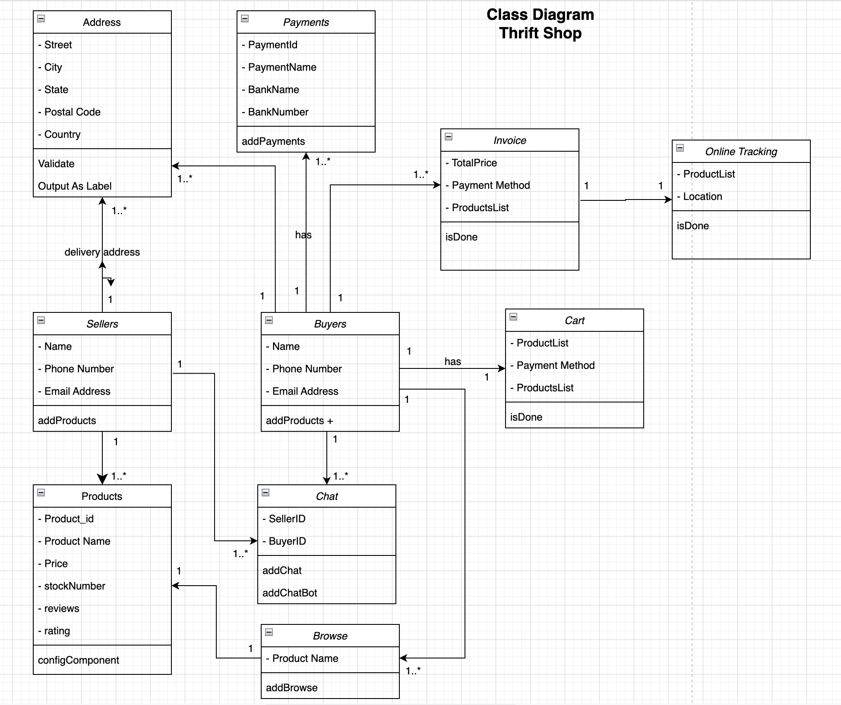

## Perancangan Detil Kelas

*Bagian ini diisi dengan daftar seluruh kelas dalam tabel berikut:*

| *No* | *Nama Kelas Perancangan* | *Nama Kelas Analisis Terkait* |
| --- | --- | --- |
|  |  |  |
|  |  |  |
|  |  |  |

*Untuk setiap kelas:*

* *identifikasi operasi (mengacu pada tanggung-jawab kelas), termasuk visibility-nya*
* *identifikasi atribut, termasuk visibility-nya*

### Kelas <nama kelas>

Bagian ini diisi dengan daftar operasi dan atribut Buat untuk setiap kelas.

*Nama Kelas : ……..*

| ***Nama Operasi*** | ***Visibility***  ***(private, public)*** | ***Keterangan*** |
| --- | --- | --- |
| *Diisi dengan signature operasi* |  |  |
|  |  |  |
|  |  |  |
| ***Nama Atribut*** | ***Visibility***  ***(private, public)*** | ***Tipe*** |
| *Diisi dengan nama atribut* |  | *Tuliskan tipenya sesuai dengan yang dikenal pada bahasa pemrograman yang digunakan* |
|  |  |  |
|  |  |  |

### Kelas <nama kelas>

## Diagram Kelas Keseluruhan

*Bagian ini diisi dengan diagram kelas keseluruhan.*

## Algoritma/Query

*Bagian ini hanya diisi untuk kerangka algoritma untuk method-method dari Class yang dianggap cukup penting. Implementasi skeleton code juga sudah dapat dilakukan untuk kelas-kelas yang terdefinisi pada bahasa pemrograman tertentu. Boleh dibuat subbab per kelas.*

Contoh:

*Nama Kelas :*

*Nama Operasi :*

*Algoritma : (Algo-xxx)*

*{Jika mengacu query tertentu, lengkapi tabel query di bawah}*

*Query :*

| *No Query* | *Query* | *Keterangan* |
| --- | --- | --- |
| *Q-xxx* |  | *Tuliskan fungsi dari querynya* |
|  |  |  |
|  |  |  |

## Diagram Statechart

*Bagian ini hanya diisi jika ada kelas yang kompleks. Perubahan status kelas tersebut harus digambarkan dalam bentuk diagram statechart. Boleh dibuat subba per kelas.*

## Perancangan Antarmuka

*Bagian ini diisi dengan versi awal prototipe antarmuka.*

*Selanjutnya, untuk setiap antarmuka/layar, tuliskan spesifikasi detilnya, misalnya seperti di bawah ini:*

*Antarmuka : {diisi dengan no. layar atau no gambar rancangan antarmuka}*

| **Id_Objek** | **Jenis** | **Nama** | **Keterangan** |
| --- | --- | --- | --- |
|  |  | *Diisi dengan string yg tampil pd layar* | *Diisi dengan penjelasan reaksi sistem, misalnya membuka layar apa, link kemana. Jika menyangkut suatu kode yang cukup rumit, acu algoritma yang telah diuraikan di atas.* |
| *Button1* | *Button* | *OK* | *Jika diklik, akan mengaktifkan Proses AlgoXXX.* |
| *RTF1* | *RTF Box* |  | *Isi Teks yang disimpan pada File xxx* |

*Jika objek dikaitkan ke File lain (misalnya file gambar, file teks), berikan nama file terkait dan deskripsi ringkas dalam kolom keterangan*

## Perancangan Representasi Persistensi Kelas

*Bagian ini diisi dengan rancangan skema basisdata dan traceability-nya terhadap kelas entity.*

# Matriks Kerunutan

*Mapping use case dengan kelas-kelas terkait*

| **Kelas** | **Use Case Terkait** |
| --- | --- |
|  |  |
|  |  |
|  |  |
|  |  |
|  |  |

# 